Título de manuscrito (máximo 20 palabras)
Autor 1 ¹ Autor 2 ^{,2,3*} Autor 3 ^{1,2} …
¹ Filiación 1
² Filiación 2
³ Filiación 3
Correspondencia: email.institucional@autor.com + 593 xx xxx xxxx

DOI/URL: https://doi.org/10.53313/gwjxxxxx
Resumen: xxxxxxxxxxx.

Cita: ﻿﻿﻿﻿Zona par editores, no modificar mxxxxxxxxxx xxxxxxx xxxxxx xxxxx xxxx. https://doi.org/10.53313/gwjxxxx

Received: xx/xxxxx /202x

Accepted: xx/xxxxx /202x

Published: xx/xxxxx /202x

Prof. Carlos Mestanza-Ramón, PhD.
Editor-in-Chief / CaMeRa Editorial
editor@greenworldjournal.com

Editor's note: CaMeRa remains neutral with respect to legal claims resulting from published content. The responsibility for published information rests entirely with the authors.

© 2023 CaMeRa license, Green World Journal. This article is an open access document distributed under the terms and conditions of the license.
Creative Commons Attribution (CC BY).
http://creativecommons.org/licenses/by/4.0
Palabras claves: xxxxx xxxxxx xxxxxx xxxxxx.
Title english
Abstract: Redactar una o dos oraciones introductorias. Problemática. objetivo. Metodología. Resultados. Breve conclusión.
Keywords: xxxxx xxxxxx xxxxxx (entre 4 a 6).

1. Introducción (El manuscrito tendrá entre 5000 a 8000 palabras, incluido referencias)
La introducción debe situar brevemente el estudio en un contexto amplio y resaltar por qué es importante. Debe definir el propósito del trabajo y su significado. El estado actual del campo de la investigación debe revisarse cuidadosamente y deben citarse las publicaciones clave (describa las palabras claves de su investigación desde un macro a un micro análisis). Por favor, destaque las hipótesis o mencione brevemente el objetivo principal del trabajo. En la medida de lo posible, por favor, mantenga la introducción comprensible para los científicos fuera de su campo de investigación particular. Las referencias deben numerarse por orden de aparición e indicarse con uno o varios números entre corchetes, por ejemplo, [1] o [2,3], o [4-6]. Véase el final del documento para más detalles sobre las referencias. Se recomienda este apartado contenga entre (600 a 900 palabras)
2. Materiales y métodos
Los materiales y métodos deben describirse con suficientes detalles para que otros puedan reproducirse y basarse en los resultados publicados. Tenga en cuenta que la publicación de su manuscrito implica que debe poner a disposición de los lectores todos los materiales, datos, código informático y protocolos asociados con la publicación. Sírvase revelar en la etapa de presentación cualquier restricción sobre la disponibilidad de materiales o información. Los nuevos métodos y protocolos deben describirse en detalle, mientras que los métodos bien establecidos pueden describirse brevemente y citarse adecuadamente. Por lo general es recomendable separar en dos secciones:

2.1 Área de estudio
Describe la zona de estudio de forma clara y precisa, recomendable poner un mapa, si corresponde.
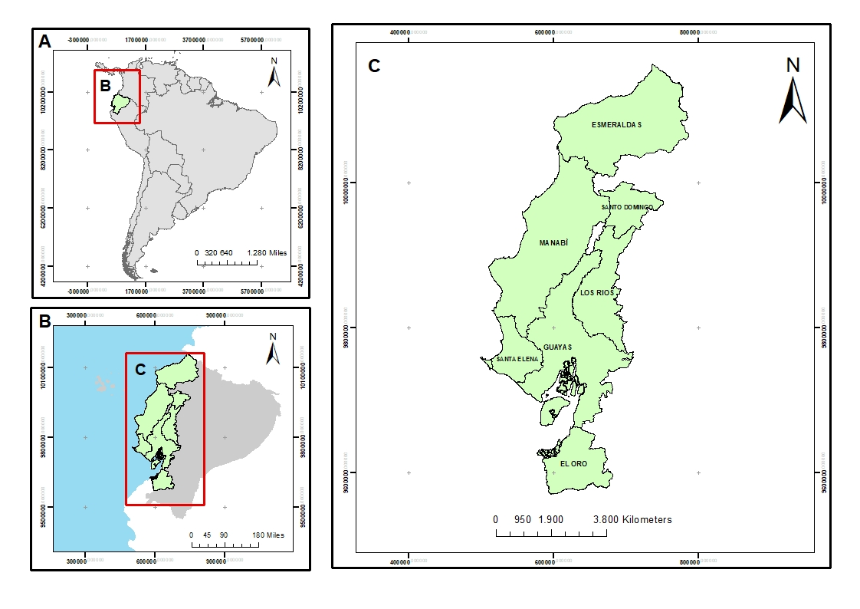
Figura 1. La figura debe ubicar con precisión el área de estudio a nivel global y local.

  - Métodos
En este apartado escribirá de forma clara todos los procesos, experimentos, pasos, técnicas realizadas en su investigación. Es muy importante describa de forma precisa y clara, con el objetivo que otros lectores puedan replicar su estudio. En el mayor de los casos si este apartado no es claro, existe una alta probabilidad de rechazo para su documento. Use tablas, diagramas, figuras, formulas… Ejemplo:
- Resultados
Esta sección puede dividirse por subtítulos. Debe proporcionar una descripción concisa y precisa de los resultados experimentales, por lo general responderá a su hipótesis, objetivo o problema.

3.1. Subsección

3.1.1. Subsección

3.2. Figuras, Tablas y Esquemas

Todas las figuras y tablas deben citarse en el texto principal como Figura 1, Tabla 1, etc.
(a) | (b)
Figura 1. Esta es una figura, los esquemas siguen el mismo formato. Si hay varios paneles, se deben enumerar como: (a) Descripción de lo que contiene el primer panel; (b) Descripción de lo que contiene el segundo panel. Las figuras deben colocarse en el texto principal cerca de la primera vez que se citan. Una leyenda en una sola línea debe estar centrada.
Tabla 1. Esto es una tabla. Las tablas deben colocarse en el texto principal cerca de la primera vez que se citan.
Title 1 | Title 2 | Title 3
entry 1 | data | data
entry 2 | data | data ¹
- ¹ Las tablas pueden tener un pie de página.
- Discusión
Los autores deben discutir los resultados y cómo pueden ser interpretados desde la perspectiva de estudios previos y de las hipótesis de trabajo. Los hallazgos y sus implicaciones deben ser discutidos en el contexto más amplio posible. También se pueden destacar las direcciones futuras de la investigación. Es importante citar otros estudios o los antecedentes descritos en la introducción. Recomendación, la revisión bibliográfica de la introducción debe servir para esta discusión.

- Conclusión
Concluye sobre sus resultados, por lo general no se cita en esta sección. No debe exceder más de 500 palabras.

Contribución de autores: Para los artículos de investigación con varios autores (INICIALES), se debe proporcionar un breve párrafo en el que se especifiquen sus contribuciones individuales. Se deben utilizar las siguientes declaraciones: "conceptualización, X.X. e Y.Y.; metodología, X.X.; software, X.X.; validación, X.X.", Y.Y. y Z.Z.; análisis formal, X.X.; investigación, X.X.; recursos, X.X.; curaduría de datos, X.X.; redacción-revisión y edición, X.X.; visualización, X.X.; supervisión, X.X.; administración de proyectos, X.X.; adquisición de fondos, Y.Y.", por favor, diríjase a la taxonomía CRediT para la explicación del término. La autoría debe limitarse a aquellos que han contribuido sustancialmente al trabajo reportado.
Financiamiento: Los autores financiaron a integridad el estudio.
Conflictos de interés: Los autores declaran no tener ningún conflicto de intereses.
Referencias

Es recomendable usar un software de citación, recomendamos el uso de MENDELEY y el estilo de cita será “WATER”
Ejemplo:

1. UNWTO World Tourism Barometer and Statistical Annex, May 2019. UNWTO World Tour. Barom. (English version) 2019, 17, 1–40.
2. UNWTO Tourism Highlights: 2017 Edition; Madrid - Spain, 2017; ISBN 978-92-844-1901-2.
3. Mestanza, C.; Botero, C.M.; Anfuso, G.; Chica-Ruiz, J.A.; Pranzini, E.; Mooser, A. Beach litter in Ecuador and the Galapagos islands: A baseline to enhance environmental conservation and sustainable beach tourism. Mar. Pollut. Bull. 2019, 140, 573–578.
4. Mooser, A.; Anfuso, G.; Mestanza, C.; Williams, A.T. Management implications for the most attractive scenic sites along the Andalusia coast (SW Spain). Sustain. 2018, 10.
5. Ma, S. (David); Kirilenko, A.P.; Stepchenkova, S. Special interest tourism is not so special after all: Big data evidence from the 2017 Great American Solar Eclipse. Tour. Manag. 2020, 77, 104021.

Reseña de los autores:

Es necesario redacte una reseña de los autores máximo 50 palabras.

Nombre autor 1
Foto rostro.
Reseña xxxxxxxxxxxxx xxxxxxxxxxxx xxxxxxxxxxxx xxxxxxxxxxxx xxxxxxxxxxxx xxxxxxxxxxxx xxxxxxxxxxxx xxxxxxxxxxxx xxxxxxxxxxxx xxxxxxxxxxxx xxxxxxxxxxxx xxxxxxxxxxxx xxxxxxxxxxxx xxxxxxxxxxxx xxxxxxxxxxxx xxxxxxxxxxxx xxxxxxxxxxxx xxxxxxxxxxxx xxxxxxxxxxxx xxxxxxxxxxxx

Nombre autor 2
Foto rostro.

Reseña xxxxxxxxxxxxx xxxxxxxxxxxx xxxxxxxxxxxx xxxxxxxxxxxx xxxxxxxxxxxx xxxxxxxxxxxx xxxxxxxxxxxx xxxxxxxxxxxx xxxxxxxxxxxx xxxxxxxxxxxx xxxxxxxxxxxx xxxxxxxxxxxx xxxxxxxxxxxx xxxxxxxxxxxx xxxxxxxxxxxx xxxxxxxxxxxx xxxxxxxxxxxx xxxxxxxxxxxx xxxxxxxxxxxx xxxxxxxxxxxx

Nombre autor 3
Foto rostro.

Reseña xxxxxxxxxxxxx xxxxxxxxxxxx xxxxxxxxxxxx xxxxxxxxxxxx xxxxxxxxxxxx xxxxxxxxxxxx xxxxxxxxxxxx xxxxxxxxxxxx xxxxxxxxxxxx xxxxxxxxxxxx xxxxxxxxxxxx xxxxxxxxxxxx xxxxxxxxxxxx xxxxxxxxxxxx xxxxxxxxxxxx xxxxxxxxxxxx xxxxxxxxxxxx xxxxxxxxxxxx xxxxxxxxxxxx xxxxxxxxxxxx

© 2023 by the authors. Submitted for possible open access publication under the terms and conditions of the Creative Commons Attribution (CC BY) license http://creativecommons.org/licenses/by/4.0/

